**TRƯỜNG THCS TÙNG THIỆN VƯƠNG**

NỘI DUNG HỌC TRỰC TUYẾN - Tuần từ 9: 01/11/2021 đến 06/11/2021

**Bộ môn: VẬT LÝ 8**

**Tuần 9: Bài 7: ÁP SUẤT**

1. **NỘI DUNG TÌM HIỂU BÀI VÀ CÂU HỎI TÌM HIỂU BÀI**

### 1. Áp lực là gì?

- Áp lực là lực ép có phương vuông góc với mặt bị ép.

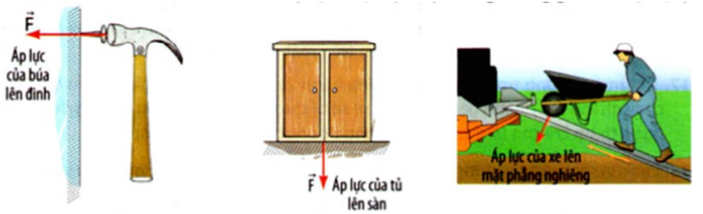

- Tác dụng của áp lực càng lớn khi độ lớn của áp lực càng lớn và diện tích mặt bị ép càng nhỏ.

Ví dụ: Một vật có trọng lượng 500N khi đặt lên mặt sàn nằm ngang sẽ tác dụng xuống mặt sàn một áp lực 500N.

2. Áp suất

- Áp suất là độ lớn của áp lực trên một đơn vị diện tích bị ép.

- Công thức tính áp suất:

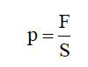

Trong đó: F là áp lực (N)

p là áp suất (N/m2)

S là diện tích bị ép (m2)

- Ngoài đơn vị N/m2, đơn vị của áp suất còn tính theo Pa (paxcan)

1 Pa = 1 N/m2

- Với cùng một áp lực, diện tích bị ép càng nhỏ thì áp suất càng lớn

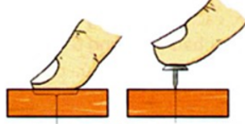

### **II. PHƯƠNG PHÁP GIẢI**

### 1. Cách nhận biết áp lực

Không phải bất kì lực nào cũng được gọi là áp lực. Muốn xác định một lực nào đó có phải là áp lực hay không thì ta phải xác định mặt bị ép là mặt nào để biết được phương của lực đó có vuông góc với diện tích mặt bị ép hay không.

   + Khi vật đặt trên mặt phẳng ngang thì trọng lực được gọi là áp lực.

   + Khi vật đặt trên mặt phẳng nghiêng thì trọng lực không được gọi là áp lực vì khi đó trọng lực có phương không vuông góc với diện tích mặt bị ép.

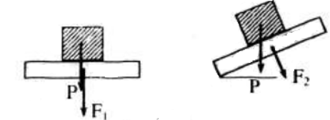

### 2. Tính áp lực, diện tích mặt bị ép

Dựa vào công thức tính áp suất: ta suy ra:

   + Công thức tính áp lực: F = p.S

   + Công thức tính diện tích mặt bị ép:

*Lưu ý:*

- Đơn vị của các đại lượng trong công thức đã thống nhất được hay chưa.

- Nếu diện tích mặt bị ép là:

   + Hình vuông thì S = a2 (a là độ dài của mỗi cạnh hình vuông).

   + Hình chữ nhật thì S = a.b (a và b lần lượt là chiều dài và chiều rộng của hình chữ nhật).

   + Hình tròn thì S =Πr2 (với r là bán kính của hình tròn).

1. **NỘI DUNG VIẾT BÀI**

Bài 7: **ÁP SUẤT**

**1. Áp lực là gì?**

- Áp lực là lực ép có phương vuông góc với mặt bị ép.

- Tác dụng của áp lực càng lớn khi độ lớn của áp lực càng lớn và diện tích mặt bị ép càng nhỏ.

**2. Áp suất**

- Áp suất là độ lớn của áp lực trên một đơn vị diện tích bị ép.

- Công thức tính áp suất:



Trong đó: F là áp lực (N)

p là áp suất (N/m2)

S là diện tích bị ép (m2)

- Ngoài đơn vị N/m2, đơn vị của áp suất còn tính theo Pa (paxcan)

1 Pa = 1 N/m2

- Với cùng một áp lực, diện tích bị ép càng nhỏ thì áp suất càng lớn

1. **CÂU HỎI ÔN TẬP, VẬN DỤNG**

Câu 1: Áp lực là:

A. Lực ép có phương vuông góc với mặt bị ép.

B. Lực ép có phương song song với mặt bị ép.

C. Lực ép có phương tạo với mặt bị ép một góc bất kì.

D. Lực ép có phương trùng với mặt bị ép.

**Câu 2:** Khi đoàn tàu đang chuyển động trên đường nằm ngang thì áp lực có độ lớn bằng lực nào?

A. Lực kéo do đầu tàu tác dụng lên toa tàu.

B. Trọng lực của tàu.

C. Lực ma sát giữa tàu và đường ray.

D. Cả 3 lực trên.

**Câu 3:** Đơn vị của áp lực là:

A. N/m2        B. Pa        C. N        D. N/cm2

**Câu 4:** Tác dụng của áp lực phụ thuộc vào:

A. phương của lực

B. chiều của lực

C. điểm đặt của lực

D. độ lớn của áp lực và diện tích mặt bị ép

**Câu 5:** Chỉ ra kết luận sai trong các kết luận sau:

A. Áp lực là lực ép có phương vuông góc với mặt bị ép.

B. Đơn vị của áp suất là N/m2.

C. Áp suất là độ lớn của áp lực trên một diện tích bị ép.

D. Đơn vị của áp lực là đơn vị của lực.

**\* DẶN DÒ:**

- Học sinh ghi kiến thức đã học và làm các bài tập vào vở.

- Hạn chót nộp bài tuần 9 là **trước 18 giờ 00 thứ 7 ngày 06/11/2021.**